Команда молодости нашей
Учить трудиться, думать смело,
Шагать. Дороги хороши...
Нет в мире радостнее дела,
Чем воспитание души!
Наставникам стихи и песни,
Сверканье вдохновенных строк,
Мудрейшей изо всех профессий,
Величью звания: "Педагог!"
2023год-год педагога и наставника- прекрасный повод вновь поблагодарить за труд, преданность профессии уважаемых ветеранов педагогического труда.
18 мая в нашей школе состоялась тёплая встреча с уважаемыми ветеранами. Их мудрость, воспоминания, опыт незаменимы для молодых последователей. На встрече присутствовали ветераны:
Коркина Валентина Александровна, учитель математики
Григорьева Наталья Петровна, директор школы, учитель иностранного языка
Смирнова Анна Прокопьевна, заведующая библиотекой, учитель русского языка и литературы
Старовойтова Ольга Александровна, учитель химии
Саева Галина Васильевна, учитель начальных классов
Зотина Наталья Яковлевна, учитель технологии
Без остатка ветераны школьного образования посвятили себя делу воспитания и обучения подрастающего поколения. Много лет эти замечательные женщины отдавали свои силы и старания детям, а также с удовольствием передавали молодым коллегам знания, мудрость и опыт! Они сохранили верность профессии, пронесли через годы любовь и уважение к детям, требовательность и искренность в отношениях с родителями и коллегами.
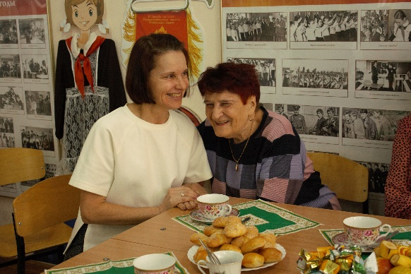 | 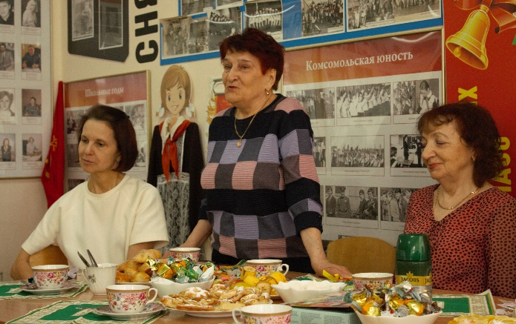
Отношение к ветеранам, находящимся на заслуженном отдыхе - зеркало нравственности, крепости, дружбы каждого коллектива.
Для встречи с ними, звонка, проявления заботы и внимания не нужен повод. Тёплые слова, благодарность, уважение и признательность все они заслужили. Знать, что их любят, о них помнят, им признательны, это для ветеранов очень важно.
Встреча началась с приветствия юных музееведов. Ребятам было
почетно и одновременно трепетно стоять перед педагогами, ведь они принадлежат к великому племени педагогов: учителей, наставников, воспитателей.
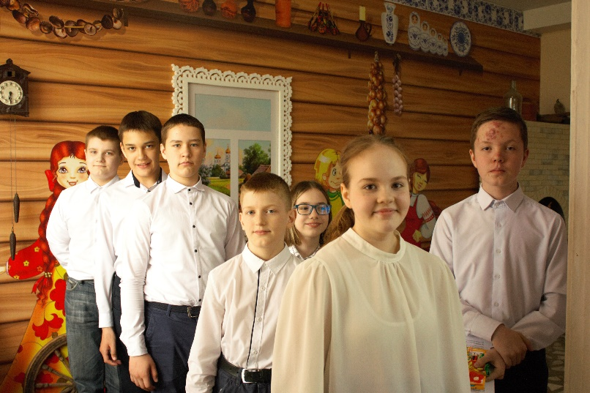
Ведущие предложили нашим героям вспомнить себя, вспомнить своих учеников, учителей, вспомнить прекрасное далеко, да просто вспомним свою молодость…

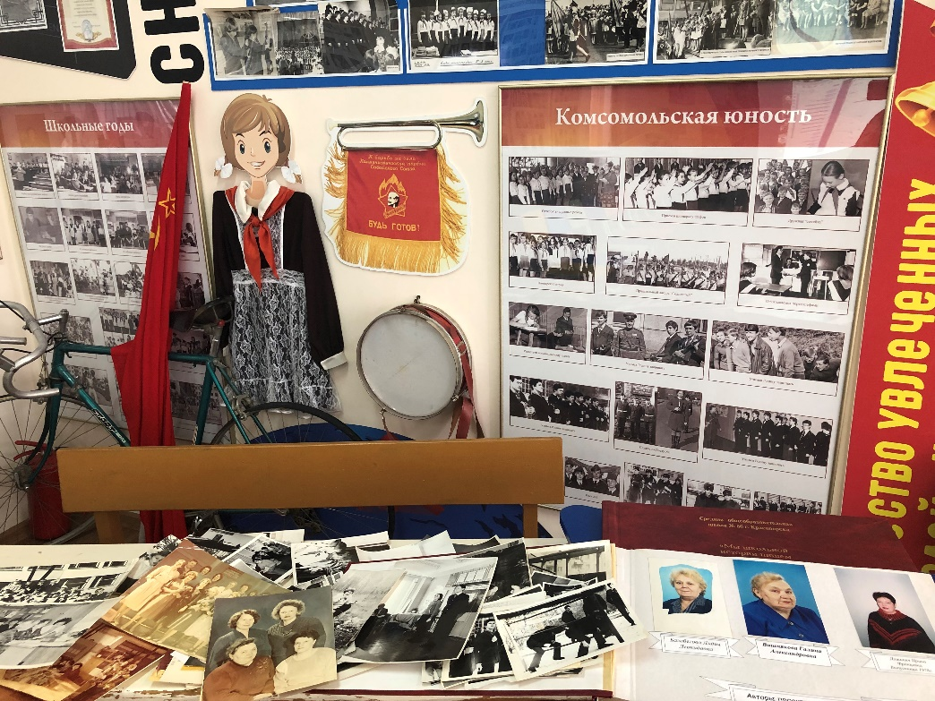
Выставка архивных фотографий
Со словами приветствия к ветеранам обратилась директор школы Людмила Рудольфовна Волкова.-Мы очень признательны нашим ветеранам, -говорит директор школы Волкова Л.Р.- Очень дорожим дружбой и теплыми отношениями. Лучших из них выделить просто невозможно. У всех солидный стаж, прекрасная репутация. Уважаем и ценим каждого.
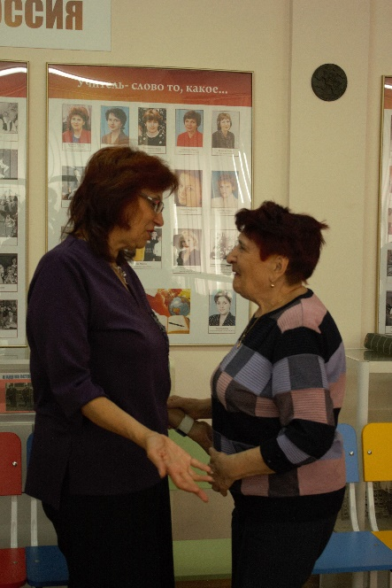 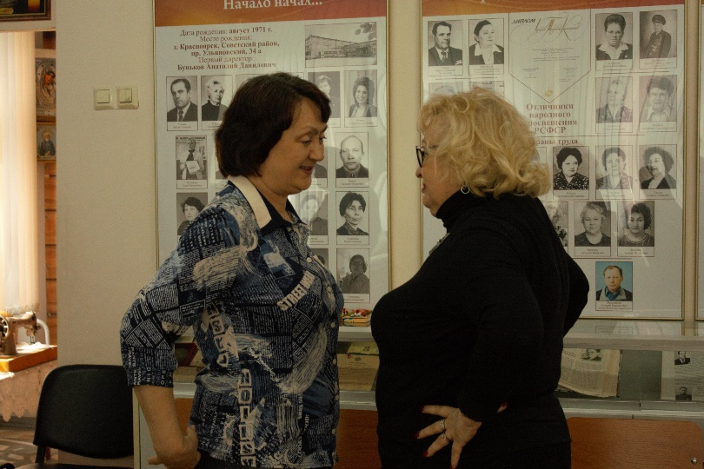
Приятным сюрпризом для всех присутствующих стало видеообращение основателя школьного музея Вишняковой Галины Александровны, которая проживает в настоящее время в г.Санкт-Петербурге.
Уместно было вспомнить воинов-педагогов, ветеранов Великой Отечественной войны, которые много лет служили нашей школе, Головача Федора Семёновича и Дробышева Василия Спиридоновича.
Учащиеся школы подарили ветеранам яркие номера художественной самодеятельности.
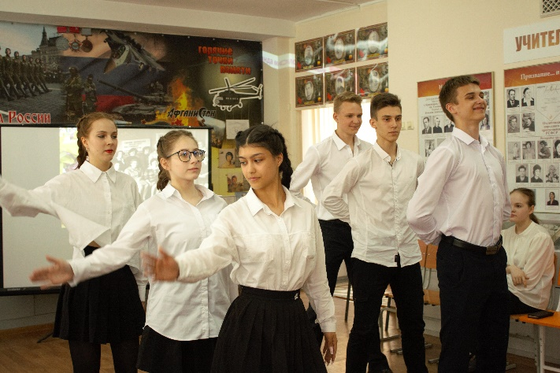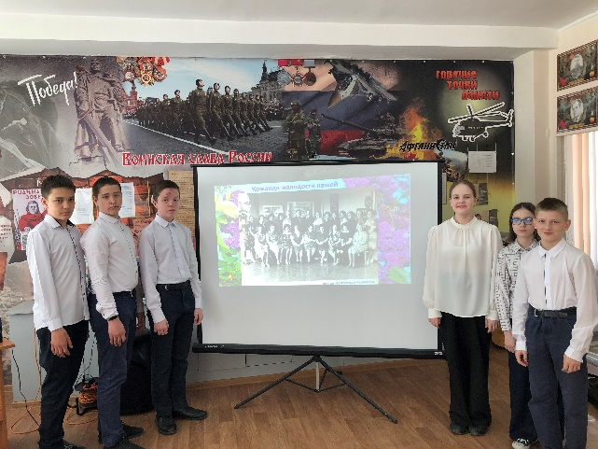
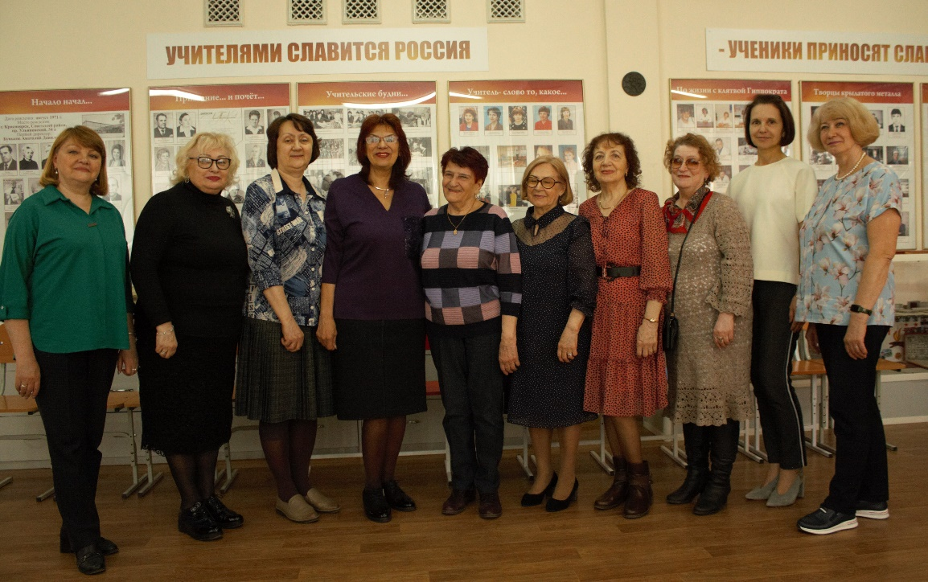
Фото на память
А закончился вечер чаепитием, за которым уютно расположились ветераны и их ученики.

Руководитель структурного подразделения Т.Ю.Калиниченко
18.05.2023

